电动四轮尾板垃圾收运车
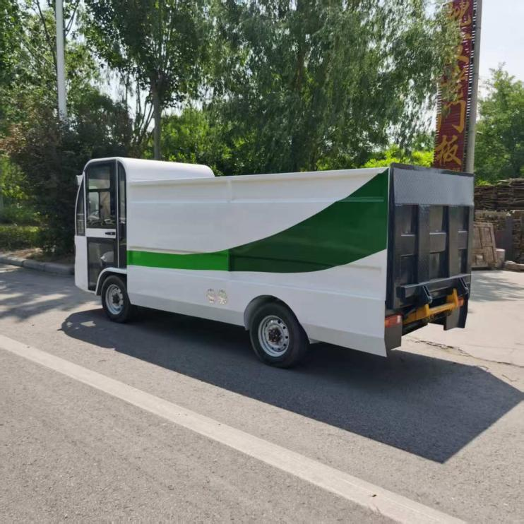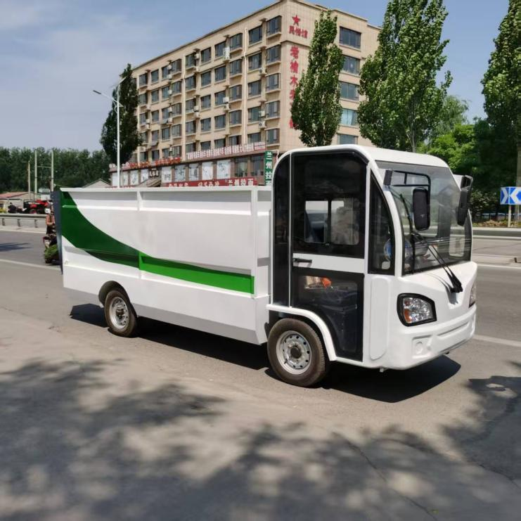
·产品参数：Product parameters
四轮尾板垃圾收运车
底盘  底盘 | 底盘 | 非道路低速电动四轮
底盘  底盘 | 驱动电机 | 全功率7.5kw交流电机
底盘  底盘 | 电池电源 | 铅酸电池200a 72v
底盘  底盘 | 爬坡能力 | ≤20°
底盘  底盘 | 续航 | ≈80-100㎞
底盘  底盘 | 额定乘员 | 2人
底盘  底盘 | 载重 | 2000㎏
底盘  底盘 | 最高车速 | 45km/h
底盘  底盘 | 车架、车身 | 优质碳结构钢，汽车级电泳、高温烤漆防褪色，长久耐锈
底盘  底盘 | 后桥 | （力腾）加重型 高速速比：1:15 低速：1:24 载重能力强
底盘  底盘 | 制动系统 | 前后油刹制动,电子刹车转向助力，驻车机械制动装置
底盘  底盘 | 悬挂 | 前悬单钢板：7片，后悬正副钢板：6+5
底盘  底盘 | 轮胎规格 | 全尺寸 型号：165R13子午真空胎
底盘  底盘 | 信号灯 | 卤素大灯·前转向灯·后转向灯·刹车灯·喇叭·应急警示灯
底盘  底盘 | 底盘尺寸 | 长：4050mm 宽：1400mm 高：1950mm
底盘  底盘 | 座椅 | 高密度发泡海绵，防水软皮座椅，不锈钢扶手，铝花纹地板
颜色  油漆 | 可定制整车颜色  支持客户提供颜色套版 整车喷涂 （汽车专用双组份磁漆）

车厢  整车尺寸 | 材质 | Q235低碳钢
车厢  整车尺寸 | 整车尺寸  箱体尺寸 | 长：4400mm 宽1450mm 高：2000mm 尺寸可定制  长：3000宽1450高1200 可载8垃圾桶
液  压  尾  板  系  统 | 动力  单元 | 液压泵动力电机：无刷直流1300w（60-72v）  液压泵：CBK210 （流量2.6L/min 压力16MPa）
液  压  尾  板  系  统 | 尾板  规格 | 2.5mm厚度（防滑）花纹板  高：1400mm 宽：1400mm
液  压  尾  板  系  统 | 升降  速度 | 升降速度： 升 7-9s 降7-9s  翻板速度： 上翻：7-10s 下翻：7-10s
液  压  尾  板  系  统 | 操作  方式 | 固定式

